Cables con 48 meses de garantía!
igus ofrece un concepto único en el sector: una garantía de 48 meses en todos los cables.

En el ámbito industrial, las empresas suelen tener dudas acerca de la durabilidad de los cables en aplicaciones con movimiento. No obstante, igus ofrece una solución. Hace una década, esta empresa con sede en Colonia introdujo una garantía de 36 meses para su gama de cables chainflex. Ahora, tras varios años de experiencias positivas y en respuesta a la creciente demanda de los clientes, ha ampliado el plazo de garantía en otros 12 meses de forma permanente. El laboratorio de pruebas situado en la sede central de la empresa lo ha hecho posible.

¿Quién no se ha quedado sin batería en el móvil en alguna ocasión? Sin un cargador a mano, en poco tiempos el teléfono se apaga. Sin embargo, la verdadera frustración surge cuando, al rebuscar en la mochila, encuentras el cargador, pero el cable está roto. Para evitar esta situación, hoy en día la mayoría de los smartphones disponen de una interfaz USB-C compatible con prácticamente cualquier cable.
Por lo contrario, en la industria los cables están diseñados para resistir considerables niveles de tensión. Si se dañan, la maquinaria se detiene, lo que puede provocar un impacto económico considerable en toda la planta de producción. Además, los usuarios no pueden estar seguros de cuánto durará realmente un cable. ¿Se puede esperar que falle al cabo de un año, o durará la solución muchos años más? igus, la empresa líder en plásticos técnicos para aplicaciones en movimiento, identificó este problema y hace diez años introdujo una garantía de hasta 36 meses para sus cables chainflex altamente flexibles, una medida que permite a los clientes una planificación más fiable.

Los cables mantienen el mundo en movimiento
Para garantizar un movimiento fiable en una variedad de aplicaciones, como transelevadores, grúas, ascensores y otros dispositivos, es común utilizar cadenas portacables para guiar los cables a lo largo de un radio de curvatura predeterminado. Este proceso también impone exigentes requisitos a los cables, ya que deben ser capaces de resistir miles, e incluso millones, de ciclos sin sufrir roturas. Al fin y al cabo, las cadenas portacables permanecen instaladas durante largos períodos de tiempo y, en muchas ocasiones, se encuentran en lugares donde reemplazar los cables sería una tarea complicada. La amplia variedad de productos de igus para aplicaciones en movimiento abarca más de 1.350 tipos de cables diseñados para satisfacer las exigencias de diversas industrias, desde soluciones económicas hasta sistemas de alta gama. Asimismo, cumplen con múltiples estándares nacionales e internacionales, además de contar con varias certificaciones oficiales.

La primera garantía de 48 meses
Los profesionales de igus, que cuentan con una amplia trayectoria, ofrecen asesoramiento a los clientes e identifican la solución óptima para sus aplicaciones. A pesar de que varios cables pueden ser idénticos en términos eléctricos, sus revestimientos y estructuras están diseñados para satisfacer distintos requisitos y aplicaciones. La durabilidad es uno de los factores fundamentales que siempre se tiene en cuenta, ya que no todos los cables son iguales, y resulta complicado hacer afirmaciones precisas sobre su vida útil. Por lo tanto, es común que muchos fabricantes de cables industriales no ofrezcan información detallada acerca de la duración de sus cables.
igus es la excepción. Hace una década, la empresa introdujo una garantía de 36 meses para todos los cables chainflex, respaldada por la certificación UL. Esta iniciativa surgió de la estrecha colaboración entre igus y sus clientes. Rainer Rössel, responsable de los cables chainflex de igus, afirma: «No había garantías fiables para cables en movimiento». igus no quería dejar a los usuarios sin soporte después de adquirir los cables, ya que estos componentes desempeñan un papel crucial en el proceso de producción. Sin ellos, nada funciona. Rössel establece una comparación con los teléfonos móviles: «Los cables son elementos que pasan desapercibidos hasta que dejan de funcionar», afirma. La garantía de igus ofrece a los clientes la tranquilidad de recibir un cable de sustitución con rapidez. Hasta el momento, la garantía abarcaba un período de 36 meses o 10 millones de ciclos, pero ahora se extenderá 12 meses más.

La experiencia da sus frutos: una ampliación de la garantía y más sostenibilidad
Una de las razones principales por las cuales igus amplió la garantía fue para contribuir a la reducción de CO₂. Rössel argumenta: «Cada vez que se sustituye un cable, se desperdician o reciclan recursos valiosos. La fabricación de un nuevo cable implica la emisión de CO₂ a lo largo de toda la cadena de producción y transporte, por lo que, cuanto más dure un producto, menos a menudo habrá que reemplazarlo y más contribuirá al ahorro de CO₂. Por esta razón, seguimos esforzándonos en mejorar nuestros componentes. Con la ampliación de la garantía proporcionamos a nuestros clientes una mayor fiabilidad funcional».
La ampliación ha sido factible gracias a la experiencia acumulada desde la introducción de la garantía chainflex en 2013. «Ahora podemos aprovechar una década adicional de experiencia», explica Rössel. Esta experiencia proviene de las aplicaciones de los clientes y de una serie de rigurosas pruebas internas realizadas en el laboratorio de pruebas de 3.800 m² de igus en Colonia, el único del sector con estas dimensiones, donde se llevan a cabo pruebas prácticas de cables chainflex para recrear aplicaciones industriales.
Rössel explica: «La mayoría de los cables deben cumplir con normativas de producción y pruebas que son aplicables a nivel internacional o nacional». No obstante, esta normativa no se aplica a los cables utilizados en cadenas portacables, ya que las aplicaciones para cables convencionales suelen ser específicas y claramente definidas. Por ejemplo, existen protocolos de prueba para el guiado de cables en entornos con salas blancas empleados en la industria de semiconductores y sistemas fotovoltaicos. Sin embargo, el guiado de cables en cadenas portacables es considerablemente distinto. Definir normativas integrales y estandarizadas para la producción de alimentos, maquinaria industrial y aplicaciones escénicas representa un desafío importante.

Más de dos mil millones de ciclos de pruebas al año
igus ha decidido ir un paso más allá al someter sus cables a pruebas independientemente de la aplicación específica, lo que le permite ofrecer la garantía. En total, ha realizado millones de pruebas, con más de dos mil millones de ciclos de prueba cada año. Los cables se someten a evaluaciones en diversos parámetros, y se considera que un cable ha pasado la prueba si no muestra roturas en el revestimiento y continúa funcionando de manera adecuada desde el punto de vista eléctrico. En general, además del trenzado obligatorio, los materiales de aislamiento y revestimiento adecuados son cruciales para un uso industrial seguro y a largo plazo.
igus es consciente de que la precisión en la armonización de materiales es fundamental para garantizar la larga durabilidad de los cables chainflex en la cadena portacables. A lo largo de muchos años, pruebas prácticas han demostrado su idoneidad. Los datos obtenidos de estas pruebas son la base de la calculadora de vida útil online de igus, que permite determinar la vida útil de los cables con tan sólo unos clics.

Fiabilidad para el futuro
La garantía es un factor de venta crucial, especialmente en el mercado asiático, donde con frecuencia se encuentran cables de calidad inferior. De hecho, Rössel afirma que «los clientes de esa región están especialmente entusiasmados». Desde su punto de vista, la garantía chainflex seguirá proporcionando la fiabilidad que la industria requiere en el futuro. Quienes elijan los cables chainflex recibirán componentes que han sido sometidos no sólo a millones, sino a miles de millones de pruebas. Y si surge algún problema, los clientes pueden confiar en que igus les proporcionará un cable nuevo.

Imágenes:
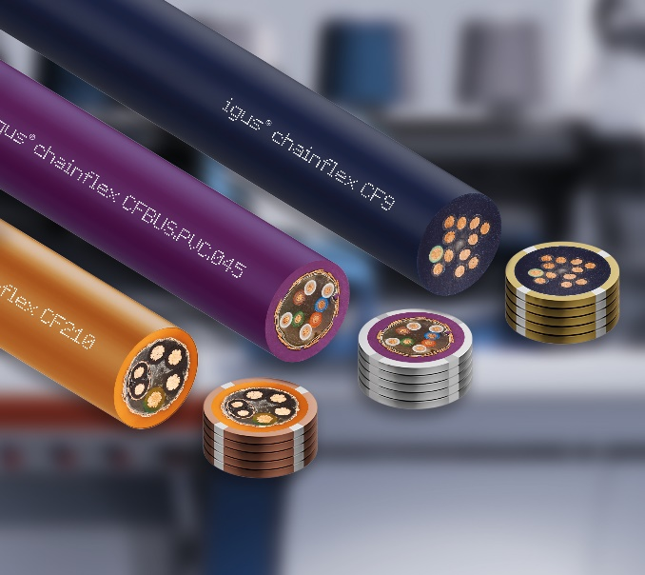
Imagen FAT1523-1
Desde opciones económicas hasta soluciones de alta gama: igus ofrece la más amplia selección de productos para sistemas de datos, bus, híbridos, control y accionamientos, con más de 1.350 tipos de cables disponibles. (Fuente: igus GmbH)

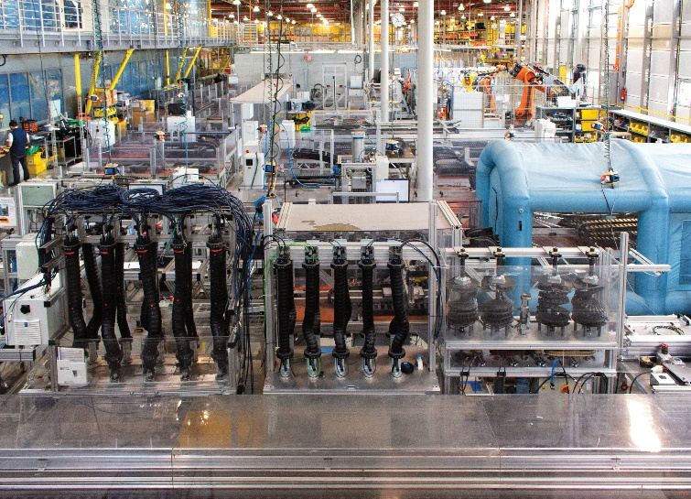
Imagen FAT1523-2
Igual que todos los productos igus, los cables chainflex se someten a pruebas exhaustivas en nuestro laboratorio interno, lo que permite calcular su durabilidad. (Fuente: igus GmbH)

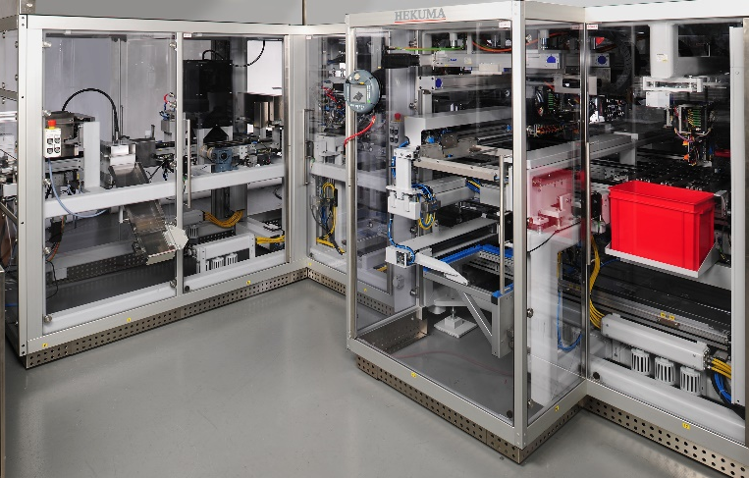
Imagen FAT1523-3
igus ofrece una amplia gama de cables para aplicaciones en movimiento en múltiples sectores. A lo largo de diez años, los cables de control chainflex han demostrado su eficacia en diferentes aplicaciones, incluyendo una máquina de inyección de alta velocidad, donde están expuestos a tensiones similares a las pruebas de laboratorio realizadas por igus. (Fuente: igus GmbH)

